1. Differentialligninger
Forklar der forstås ved en differentialligning
Redegør for, at differentialligningen $y^{'}=a·y$ har den fuldstændige løsning $f\left(x\right)=c·e^{ax}$
Giv et eksempel på en anvendelse af ovenstående differentialligning

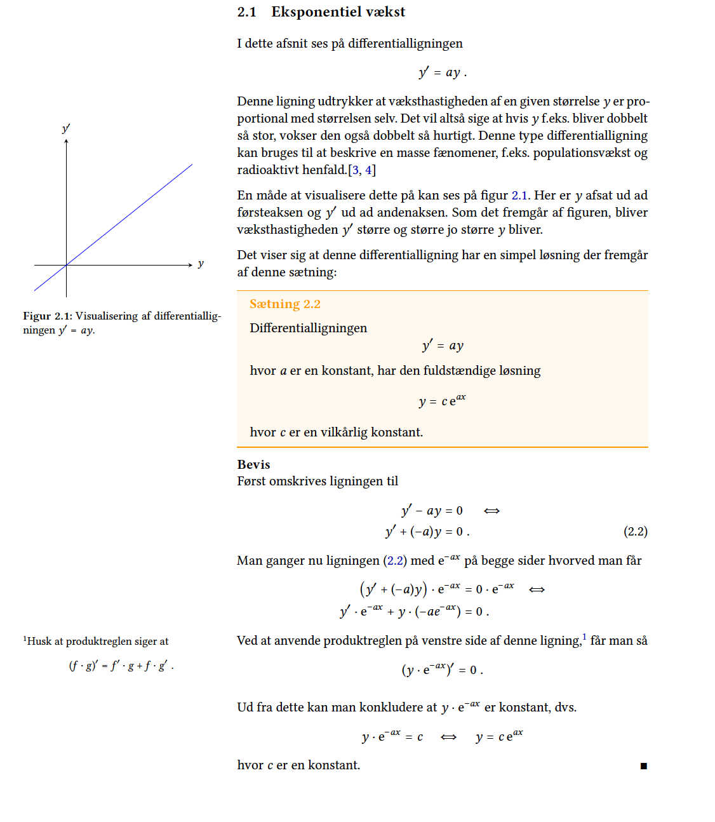
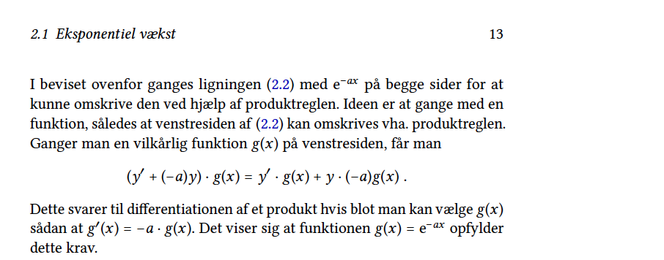

2. Differentialligninger
Forklar der forstås ved en differentialligning
Redegør for, at differentialligningen $y^{'}=b-a·y$ har den fuldstændige løsning
$f\left(x\right)=\frac{b}{a}+c·e^{-ax}$
Giv et eksempel på en anvendelse af ovenstående differentialligning

